影响频谱分析仪频率分辨率的因素
来源： 互联网
摘要：频率分辨率是频谱分析仪的一项重要技术指标，在介绍频谱分析仪原理的基础上，对频谱分析仪的分辨率带宽、频率选择性、本振残余调频和本振相位噪声参数进行了解析，从而使读者掌握各参数与频谱分析仪频率分辨率之间的关系，在选购频谱仪和实际测量时合理地考虑以上参数。
关键词：频率分辨率;分辨率带宽;频率选择性;本振残余调频;本振相位噪声
频谱分析仪是通过测量信号的频率成份及其幅度特性来确定信号特性的，频率指标(频率范围、频率分辨率)和幅度指标(动态范围、失真、灵敏度)是它的重要技术指标。频谱分析仪作为射频和微波频段信号的重要测量仪器之一，广泛用于测量信号的电平。谐波失真、交调失真、排除干扰信号、卫星转发器频谱占用情况等，而很多应用者对频谱分析仪的频率分辨率的概念不是很清楚，本文主要就影响频谱分析仪频率分辨率指标的因素进行分析。
1 扫频频谱分析仪原理
频谱分析仪从频谱测试的实现技术上可分为两类：使用傅里叶变换(FFT)技术的数字频谱分析仪和使用模拟滤波器的模拟频谱分析仪(包括并行滤波器频谱仪和扫频式频谱仪)。数字频谱分析仪使用数值计算的方法处理一定时间周期的信号，可提供频率、幅度和相位信息，对周期信号和非周期信号均能分析。特点是速度快，精度高，适合分析窄带信号。模拟频谱分析仪的扫频式频谱分析仪是目前最常见的类型，在扫频频谱分析中普遍采用超外差式方式。扫频式频谱分析仪可分析稳定和周期变化信号，提供信号幅度和频率信息，适合宽频带宽的快速扫描试验。Agilent的ESA系列经济型频谱分析仪和HP8563等都属于扫频频谱分析仪，其简化原理框图见图1，扫频频谱仪实际上是多级混频结构。这种分析方法最核心的部分是它的混频器和中频滤波器。混频器将被测信号下变至中频，然后在中频上进行处理，得到幅度。本地振荡器采用扫频振荡器，它的输出信号与被测信号中的各个频率分量在混频器内依次进行差频变换，所产生的中频信号通过中频窄带滤波器后再经放大和检波，加到视频放大器作示波管的垂直偏转信号，使屏幕上的垂直显示正比于各频率分量的幅值。本地振荡器的扫频由锯齿波扫描发生器所产生的锯齿电压控制，锯齿波电压同时还用作示波管的水平扫描，从而使屏幕上的水平显示正比于频率。

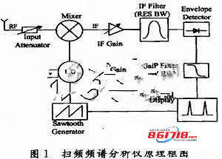
2 影响频谱分析仪频率分辨率的因素
频谱分析仪的频率分辨率是它区分临近频率分量的能力。很多信号测试要求频谱仪具有较高的频率分辨率，只有当频谱分析仪的分辨能力足够高时，才会在屏幕上正确反映信号的特性。频谱分析仪的频率分辨率与其内部的中频滤波器和本地振荡器的性能有关。中频滤波器的类型、3 dB带宽、频率选择性和本地振荡器的本振残余调频和本振相位噪声都会影响频谱分析仪的频率分辨率。
2.1 中频滤波器对频率分辨率的影响
中频滤波器的功能是分辨不同频率信号。它是频谱分析仪中的关键部分，是一个中心频率固定的窄带滤波器，只有改变本地振荡的扫频信号频率才能达到选频目的。频谱分析仪混频后的频率如果落在中频滤波器通带内，显示器上才会显示该频率，如果混频后频率不等于中频，则被中频滤波器所阻挡。理想单载波信号在扫频频谱仪测试显示的形状是滤波器的频响形状。中频滤波器的形状通过其带宽(3 dB或6 dB)和频率选择性得到定义，其3 dB带宽和矩形系数影响频谱仪的许多关键指标，例如测量分辨率、测量灵敏度、测量速度以及测量精度等。
2.1.1 分辨率带宽对频率分辨率的影响
分辨率带宽(Resolution Bandwidth，RES BW)是中频滤波器的3 dB带宽，反映了频谱仪分辨等幅信号的能力。2个等幅信号之间频率差为中频滤波器的3 dB带宽时，合成响应曲线仍有2个峰值，中间下沉大约3 dB，认为它们是可分辨的，因此称中频滤波器的3 dB带宽为频谱分析仪的分辨率带宽(RES BW)。HP/AGILENT频谱仪定义中频滤波器的3 dB带宽为RESBW，有的公司定义6 dB带宽为RES BW。频谱分析仪的最小分辨率带宽反映出频谱分析仪的档次高低，经济型的为1 kHz～5 MHz，多功能中档型的为30 Hz～5 MHz，高档型的为1 Hz～5 MHz。
图2是不同分辨率带宽频谱的显示，可以看到分辨率带宽RBW=10 kHz时不能辨别出载波形状，分辨率带宽RBW=1 kHz时可以清楚地辨别出载波形状。

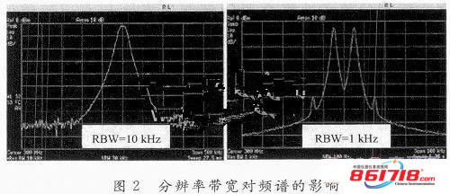
结论：如果两信号的间隔大于或等于所设置分辨率带宽RES BW，2个等幅信号就可以分辨出来，如果小于所选用的RES BW，这两个信号是无法分辨的。频谱分析仪的RES BW越小，其频率分辨率越高。
2.1.2 频率选择性对频率分辨率的影响
中频滤波器的频率选择性是中频滤波器的60 dB带宽与3 dB带宽之比，如图3所示。它反映了频谱仪分辨不等幅信号的能力，对于幅度相差60 dB的2个信号，其间隔至少是60 dB带宽的一半，才可以分辨出2个信号，否则小信号可能被淹没在大信号的裙边中。用数字化技术实现的窄带带通滤波器频率选择性可达到5：1，模拟滤波器频率选择性可达到15：1或11：1。图3为滤波器的频率选择性示意图。
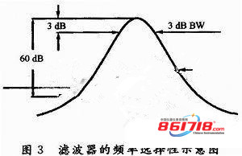
下面举例说明不同频率分辨率和频率选择性对分辨不等幅信号的影响。如果RES BW为3 kHz滤波器的频率选择性为15：1，于是滤波器下降60 dB的带宽是45 kHz，60 dB的带宽一半是22.5 kHz，那么距离大信号22.5 kHz以外-60 dBc的信号是可以检测到的。如果换接到另外一个RES BW为1 kHz频率选择性为15：1窄带滤波器，于是滤波器下降60 dB的带宽是15 kHz，60 dB的带宽一半是7.5 kHz，那么距离大信号7.5 kHz以外～60 dBc的信号是可以检测到的。或者换接到另外一个RES BW为3 kHz频率选择性为5：1的滤波器，于是滤波器下降60 dB的带宽是45 kHz，60 dB的带宽1/2是7.5 kHz那么距离大信号7.5 kHz以外-60 dBc的信号是可以检测到的。图4是频率选择性为15：1中的频滤波器RES BW=1 kHz，RES BW=10 kHz时，频谱分析仪测量结果，可以看到在RES BW=1 kHz时，距离大信号7.5 kHz以外-60 dBc的信号是可以检测到的。
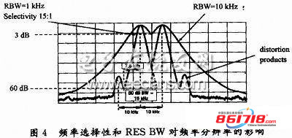
结论：频谱分析仪的频率选择性越小，其对不等幅信号的分辨能力越强，但一台频谱分析仪的频率选择性是固定不变的，而分辨率带宽是可变的，所以在测量微小信号时，可通过尽可能将分辨率带宽打窄，减小平均显示噪声电平，达到测量效果。
2.2 本地振荡器对频率分辨率的影响
本地振荡器对频率分辨率有影响是因为中频信号来源于输入信号与本振信号的混频，2个信号的噪声是功率相加关系。
2.2.1 残留调频对频率分辨率的影响
残留调频是描述本振稳定性的一个指标，对于一般的2～6 GHz调谐的微波铁氧体器件(Yttrium Iron Garnet，YIG)微波振荡器，其残留调频大约为1 kHz或更大。中频出现这种不稳定性很难判断是出自信号本身还是本振，因为即使输入信号频率是不变的，但由于本振信号的频率变化在显示器上也将直接表现输入信号的频率变化，根本无法确定是信号频率变化，还是本振信号频率变化引起的。本振残留调频的影响在RES BW很宽时是看不到的，由于本振残留调频引起的响应曲线变化都隐藏在中频滤波器带宽之内，只有当RES BW小于本振剩余调频的峰一峰宽度时才有明显的显示，如图5所示。当RES BW设置很小时，频谱边缘粗糙而不规则，出现尖峰，这就是残余调频。由此可见，频谱分析仪的残留调频决定了可允许的最小分辨率带宽，同样也决定了等幅信号的最小间隔。
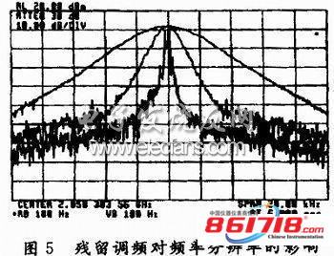
锁相本振作为参考源可提高残留调频指标，也降低了最小可允许的分辨率。高性能的频谱分析仪价格较高，因为它采用高性能锁相本振源，具有较低的残留调频和较小的最小分辨率带宽。
结论：频谱仪的最小分辨带宽，在一定程度上是由本地振荡器的稳定性决定的，低成本的本地振荡器：RES BW可达到1 kHz，中等性(稳频)能本地振荡器：RES BW可达到100 Hz，高性能(频率合成技术)本地振荡器：RES BW可达到1Hz。
2.2.2 本振相位噪声对频率分辨率的影响
由于频谱分析仪的本振信号频率不可能是绝对的稳定，总是有一定的频率抖动，这种随机的频率变化称为相位噪声(或边带噪声)。相位噪声是由本振频率不稳定引起的，其值是本振频率稳定度的函数，本振频率越稳定相位噪声越小，当频谱分析仪的RES BW设置较宽时，相位噪声信号将隐藏在滤波器的响应带宽曲线之下。因此，测量频谱分析仪的相位噪声一般在中频滤波器RES BW设置为最窄的条件下测量。本振相位噪声主要影响不同幅度的频率分量之间是否可分辨，分辨两个频率接近信号的前提是相位噪声不能淹没小信号。相位噪声显示和分辨率带宽RBW相关，降低分辨率带宽RBW，可降低相位噪声显示值。由于相位噪声的影响，频率相近的信号，特别是幅度远小于另一信号的频率相近的信号将隐藏在大信号的响应曲线之内，使其无法分辨，只有将RES BW设置足够小，降低相位噪声显示值，才能分辨出小信号。图6为相位噪声对不等幅信号分辨率的影响。
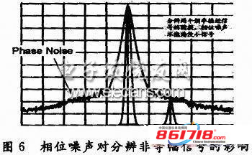
结论：信号在频谱显示的噪声边带来源于本振的频率不稳定性，这个噪声可能掩盖靠近载波低电平信号。剩余调频和中频滤波器带宽等对非等幅信号的频率分辨也是有影响的，但频谱分析仪的相位噪声是其所能测量非等幅信号频率分辨率的极限值。
3 结语
实际测量中可以通过调整分辨率带宽取得科学测试结果，两等幅信号的间隔大于或等于所选用分辨率滤波器的宽度，2个等幅信号就可以分辨出来了，对于测量幅度不等而频率又比较靠近的信号，在具体测试时除了考虑分辨率带宽RES BW，还需考虑频率选择性，频率选择性越小，对不等幅信号的分辨能力越强。

